A1 — Voyageur
Rôle : utilisateur final qui achète et utilise un billet numérique.

Objectifs :
- trouver un trajet (direct ou avec correspondance)
- consulter l’itinéraire et les correspondances
- simuler le paiement
- obtenir un billet unique (QR Code)
- présenter ce billet lors du contrôle
Fonctionnalités utilisées (use cases) :
- Rechercher un trajet
- Consulter itinéraires (direct/correspondance)
- Sélectionner un itinéraire
- Simuler le paiement
- Générer billet numérique (UUID + QR)
- Afficher/consulter le billet

A2 — Agent de contrôle
Rôle : contrôleur à bord des trains, utilise l’application mobile pour scanner et valider les billets.
cahier_de_charge_gla
Objectifs :
- vérifier rapidement la validité du billet
- détecter les cas de fraude simples (billet réutilisé, hors trajet, mauvaise date)
- obtenir une réponse immédiate (≤ 2 secondes attendu)

Fonctionnalités utilisées (use cases) :
- S’authentifier (obtenir token)
- Scanner QR Code
- Valider billet (train/date/heure)
- Afficher résultat (valide / invalide / déjà utilisé / hors trajet)
- Enregistrer trace de contrôle

A3 — Administrateur système
Rôle : responsable des données (réseau, trains, clients) et de la supervision.
cahier_de_charge_gla
Objectifs :
- maintenir un réseau fixe (au moins 10 villes)
- gérer les trains/segments/horaire
- gérer les clients de test (au moins 4)
- consulter l’historique des validations pour traçabilité/analyse

Fonctionnalités utilisées (use cases) :
- Gérer les villes
- Gérer trains / segments
- Gérer comptes clients
- Consulter traçabilité & historique validations

Diagramme de classes – Modélisation du domaine Ticketeer
Le diagramme de classes représente la structure statique du système Ticketeer et les relations entre les différentes entités métier.

1. Gestion des utilisateurs
La classe abstraite Utilisateur regroupe les informations communes (id, nom, email).
Elle est spécialisée en :
- Voyageur : peut rechercher un trajet, acheter un billet et posséder plusieurs billets.
- AgentControle : effectue les validations de billets et possède des tokens d’authentification.
- AdminSysteme : gère le réseau ferroviaire et supervise le système.

2. Modélisation du réseau ferroviaire
Le réseau est structuré autour des classes suivantes :
- Ville : représente une gare ou une ville.
- Segment : relie deux villes (départ et arrivée).
- Train : assure les trajets.
- HoraireSegment : représente un passage d’un train sur un segment à une date donnée, avec une fenêtre de validité temporelle.
Un segment peut avoir plusieurs horaires, et un train peut circuler sur plusieurs horaires.

3. Itinéraire
Un Itineraire peut être :
- DIRECT
- CORRESPONDANCE
Un itinéraire est composé d’une ou plusieurs EtapeItineraire, chacune correspondant à un HoraireSegment précis.
Cela permet de modéliser les trajets multi-segments avec correspondances.

4. Gestion des billets
Un Billet :
- possède un identifiant unique (UUID),
- contient des données QR,
- possède un état (VALIDE, UTILISE, INVALIDE),
- est associé à un voyageur.
Un billet couvre un ou plusieurs BilletSegment, permettant de gérer les correspondances.
Un billet peut avoir plusieurs tentatives de PaiementSimulation, ce qui permet de conserver un historique.

5. Contrôle et validation
La validation est représentée par la classe ValidationControle, qui enregistre :
- la date et l’heure du contrôle,
- le résultat (valide, déjà utilisé, hors fenêtre, etc.),
- un message explicatif.
Chaque validation est associée :
- à un agent de contrôle,
- à un billet,
- à un horaire précis.
Cela garantit la traçabilité complète des contrôles et permet de détecter les fraudes (double scan, hors itinéraire, hors fenêtre).

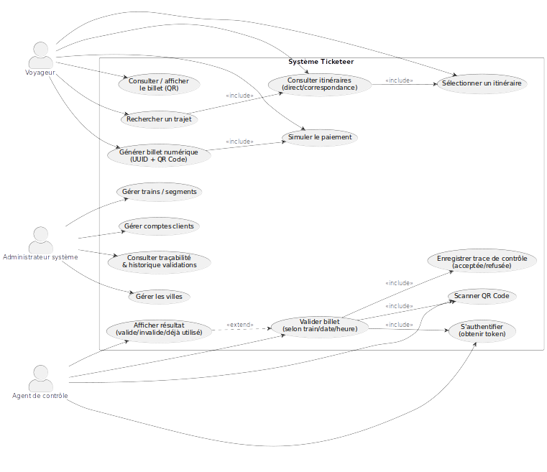
Étape 2 : Scénarios (Sequence Diagrams)

S1 — Achat billet (trajet direct)
But : le voyageur obtient un billet numérique (UUID + QR) pour un trajet direct.
Préconditions : réseau (villes, segments/trains) existant.
Postconditions : billet créé en base, état=VALIDE, QR code généré (UUID seul)

S2 — Achat billet (trajet avec correspondance)
But : proposer un itinéraire multi-segments cohérent (horaires compatibles), puis générer un billet unique couvrant tout

S2b — Aucun itinéraire disponible

S3 — Contrôle d’un billet valide (cas nominal)
But : un agent scanne un billet, le serveur valide selon train/date/heure et enregistre une trace.
cahier_de_charge_gla
Acteurs/objets :
- Agent de contrôle
- App de contrôle (mobile)
- API/Web-Service
- Base de données

Diagramme de séquence

Scénario S4 — Fraude : billet déjà validé (double scan)
But : empêcher la réutilisation (même segment déjà validé).

Diagramme de séquence

Scénario S5 — Billet hors itinéraire / mauvais segment
But : refuser un billet utilisé sur un train/segment qui ne fait pas partie de l’itinéraire.

Scénario S6 — Mauvaise date/heure/train (validation contextuelle refusée)
But : refuser si le billet n’est pas valide au moment/lieu du contrôle.

Scénario S7 — Billet invalide ou déjà “utilisé” (état global)
But : si le billet est dans l’état UTILISÉ ou INVALIDE, refuser directement

Scénario S8 — Validations concurrentes (2 agents scannent en même temps)

S9 — Billet introuvable (UUID inconnu)

S10 — QR illisible / UUID invalide (format)

S11 — Token absent / agent non autorisé
S12 — Token expiré
S13 — Segment bon mais hors fenêtre (trop tôt / trop tard)

S14 — Admin consulte l’historique d’un billet (traçabilité)
S15 — Admin ajoute une ville et un segment (gestion réseau)
S16 — Admin invalide un billet (mesure de sécurité)

Diagramme d’état du billet
Le diagramme d’état représente le cycle de vie d’un billet numérique au sein du système Ticketeer.
À sa création, suite à une simulation de paiement réussie, le billet est placé dans l’état VALIDE. Cet état signifie que le billet peut être présenté lors d’un contrôle et soumis à une validation contextuelle.
Un billet peut couvrir un ou plusieurs segments de trajet (cas d’un itinéraire avec correspondance). Lorsqu’une validation est acceptée :
- si le segment contrôlé n’est pas le dernier du trajet, le billet reste dans l’état VALIDE, car d’autres segments restent à utiliser ;
- si le segment contrôlé correspond au dernier segment du trajet, le billet passe dans l’état UTILISÉ.
L’état UTILISÉ est irréversible : toute tentative ultérieure de validation est automatiquement refusée.
Le billet peut également être placé dans l’état INVALIDE, notamment en cas d’invalidation administrative ou de non-conformité détectée. Cet état est également irréversible.
Ainsi, le système garantit qu’un billet ne peut être utilisé qu’une seule fois pour l’ensemble de son itinéraire et qu’aucune réutilisation frauduleuse n’est possible.

